猿ヶ馬場峠入口の中原集落
旅人を守った山寺開眼寺
峠入口左の大きな杉の木と石段が開眼寺のシンボル、こじんまりとした本堂、何時でも入室可能な坐禅堂（更級槐安窟）、信濃の国第十三番札所として今も昔も変わらず中原の住民と一体となって地域および旅人を守ってきました。
郡村の枝村中原
以前中原は郡村の枝村でありました、太閤検知時小谷庄の荘園領主・石清水八幡宮（菊大路家）の文書（指出帳）に中原・和田の村名が記載されており年貢を負担していた百姓がいた記録が残っております、中原は善光寺平より急峻な猿ヶ馬場峠の入口に位置し、松本方面への旅人や荷物を運ぶ中馬の里として栄えた集落であります。
中原と共に歩んだ和田家
和田家はその祖は平安時代において、信濃の国東条の庄（高井郡・水内郡）の地頭、和田石見入道佛阿は善光寺奉公人をつとめ後に当更級郡八幡中原の地に移り酒造業で成功、地域の文化・経済・産業に重要な役割を担ってきました。地域社会に残る主な事跡として、開眼寺の前身観音堂建立（開基）、大雲寺正門・鐘楼・庫裏・教典蔵寄進、宝暦元年の正月丸一と称する五人組の神楽芸人を二か月程自宅に泊めて中原の人に芸の伝授を請い今に伝わる中原の神楽習得、現存する善光寺道名所図会で紹介の七曲の松（ななねだのまつ）、有栖川熾仁親王から下賜された長野県最古の現存するリンゴの木、稲荷山銀行のちの八十二銀行設立、明治三十八年頃松井須磨子の叔母で養母である「やす」が和田家当主である和田郡平の後妻として嫁いだ関係で松井須磨子は一時和田家に滞在し養蚕を手伝った、八幡尋常小学校開設に際し土地・資金提供、この他東郷平八郎などをはじめ文人墨客との交わりも多く、現在千曲市唯一の造り酒屋として営業を続けております。

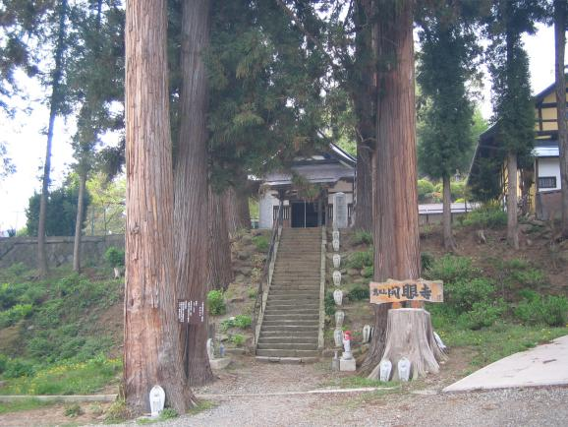
開眼寺境内を望む

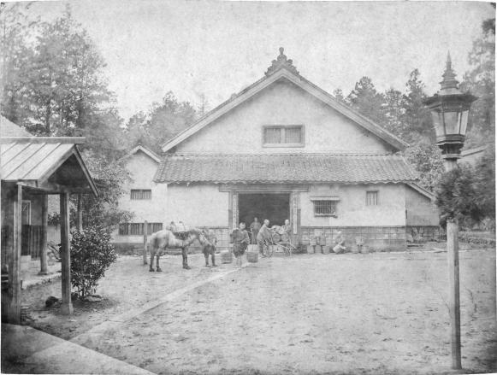
ヲバステ正宗の酒蔵

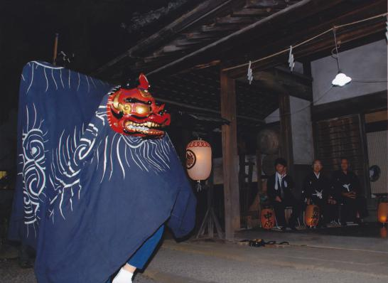
旧松田館で奉納する中原の獅子舞

